KRISTOVO

VELIKONOČNÍ

TAJEMSTVÍ

liturgické

mezidobí

**LITURGICKÝ ROK**

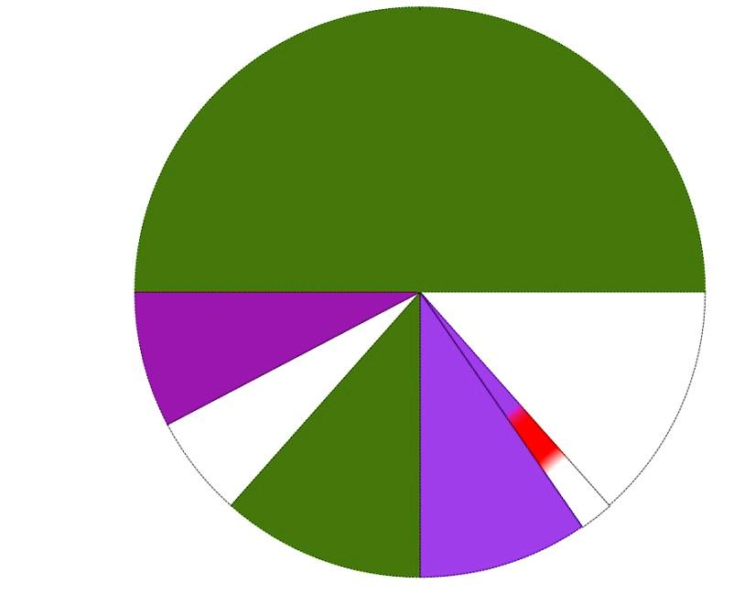

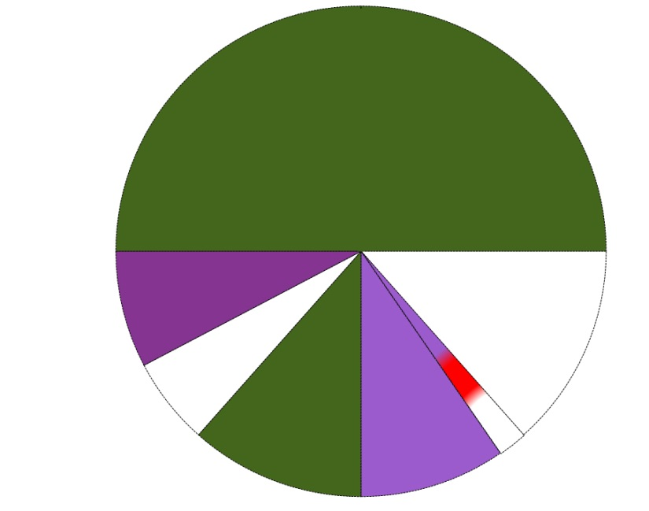

KRISTOVO

VELIKONOČNÍ

TAJEMSTVÍ

liturgické

mezidobí

**LITURGICKÝ ROK**

liturgické

mezidobí

vánoční

doba

postní

doba

adventní

doba

postní

doba

liturgické

mezidobí

vánoční

doba

adventní

doba

svatý týden

svatý týden

velikonoční

doba

velikonoční

doba

**LITURGICKÝ ROK**

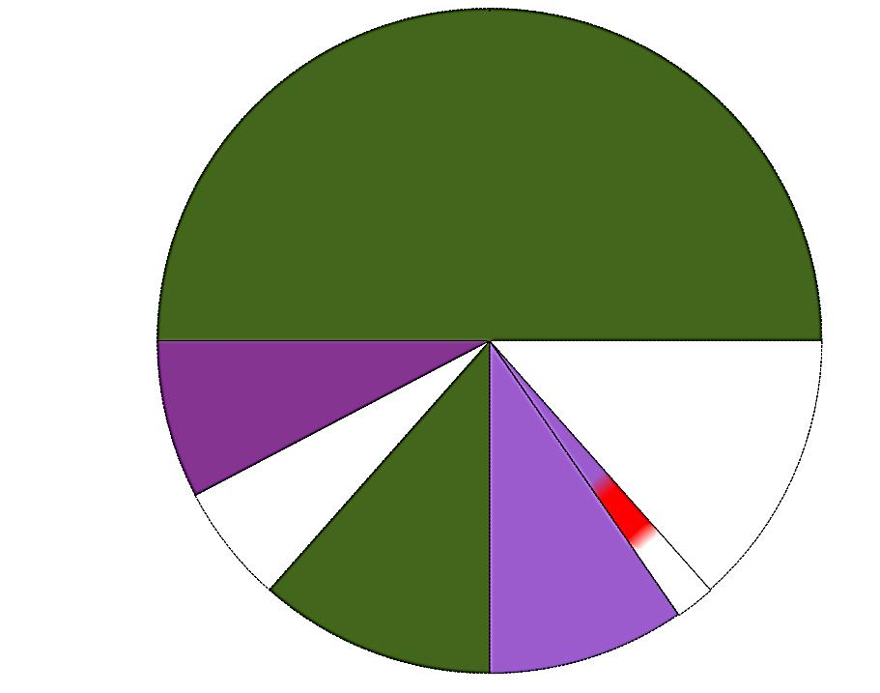

liturgické

mezidobí

velikonoční

doba

postní

doba

liturgické

mezidobí

vánoční

doba

adventní

doba

KRISTOVO

VELIKONOČNÍ

TAJEMSTVÍ

svatý týden